

Desarrollo y Evaluación de Sistemas Software Interactivos

“Práctica 1. Selección del Sistema Software a desarrollar ”

Manuel Jesús García Manday 48893432D

María Victoria Santiago Acalá 76656695H
Pablo Martin-Moreno Ruiz 76654141V

Mario Ortega Aguayo 76439773D

Contenidos
Título.................................................................................................................................
Descripción.......................................................................................................................
Descripción del problema.......................................................................................
Descripción de la solución......................................................................................
Mapa mental.....................................................................................................................
Análisis de mercado.........................................................................................................

Título: GoPark - Disponibilidad de aparcamiento en tiempo real

GoPark es el nombre que se le ha dado al sistema software que vamos a desarrollar como proyecto para la asignatura Desarrollo y Evaluación de Sistemas Software Interactivos. De entre todas las ideas que han surgido durante el proceso de Brainstorming finalmente hemos seleccionado la que se presenta en este documento por ser la más creativa, innovadora, funcional y muy útil ya que resuelve el gran problema que supone en ciertas ocasiones aparcar en una determinada zona ya sea por el bullicio o el desconocimiento del lugar entre otros.
Cabe mencionar que la metodología que se va a usar en el desarrollo de esta aplicación va a ser centrada en el usuario.

Descripción
GoPark (Ve y aparca), se trata de una aplicación web y una aplicación dirigida a dispositivos móviles las cuales tendrán como principal funcionalidad mostrar en tiempo real los aparcamientos libres de diversos parkings que se encuentran en la zona o en las cercanías en la que el usuario de la aplicación desee ir.

Tras conocer el parking al que el usuario se va a dirigir, la aplicación irá indicando la ruta más cercana y óptima al parking hasta llegar a él.
Además, llevará a cabo un análisis de todos lo datos almacenados hasta la fecha con el fin de proponerle al usuario una predicción lo más fiable posible de la disponibilidad del parking en el momento en el que vaya a necesitarlo.

Los datos obtenidos podrán ser finalmente analizados para su explotación por las administraciones públicas las cuales podrán realizar los reajustes que se crean convenientes en las instalaciones basándose en el uso de unos y otros parkings.

Esta aplicación estará disponible tanto en aplicación Web cómo en aplicación móvil y permitirá el pago de del ticket del parking remotamente desde nuestro dispositivo.

Descripción del problema

Como hemos mencionado al comienzo de este documento, el problema principal en que nos vamos a basar para crear una aplicación trata de solucionar problemas de aparcamiento en la ciudad.

Muchas veces nos habrá ocurrido no encontrar aparcamiento en la ciudad y tener que recurrir a parkings públicos, los cuales tampoco disponen de plazas libres. Esto deriva en situaciones de estrés para el conductor, pérdidas de tiempo innecesarias o incluso un aumento del tráfico en las ciudades.

Otro problema que intentaremos solucionar es el que genera el aparcamiento para turistas. El desconocimiento de la ciudad hace que el desplazamiento en coche sea algo traumático. Por tanto, nuestra aplicación ayudará a los visitantes extranjeros a encontrar parkings públicos, haciendo la estancia en la ciudad lo más agradable posible.

Por otro lado, en múltiples ocasiones nos habrá ocurrido aparcar en un parking conocido y tener que realizar un largo camino a pie a nuestro destino, todo por un desconocimiento de parkings a nuestro alrededor. Intentaremos también solucionar este problema mostrando los parkings más cercanos.

Por último, tenemos la situación de tener prisa y no encontrar el dispositivo para realizar el pago dentro de un parking público. Por tanto, proponemos insertar un servicio de pago a través de una aplicación.

Descripción de la solución.

GoPark es una aplicación web y móvil que se encargará de proporcionar al usuario información de los parkings que tiene a su alrededor, indicando no sólo la ruta más cercana, sino también le proporcionará información sobre la disponibilidad de aparcamiento en ellos.

El funcionamiento de la aplicación se basa en mostrar en tiempo real los plazas libres de diversos parking de la ciudad a través de un mapa. Una vez seleccionado el parking al que irá, el usuario lo selecciona y así se le indicará la ruta más cercana para llegar a él, indicando también la disponibilidad de plazas libres.

Para la consulta de disponibilidad de plazas libres, se realizará un análisis de todos los datos almacenados hasta la fecha, y así proporcionarle al usuario una predicción lo más fiable posible de la disponibilidad del parking en el momento en el que vaya a necesitarlo. Estos datos podrán ser analizados para su explotación por las administraciones públicas, y así disminuir los colapsos en algunas vías de la ciudad, proporcionando información útil a nivel estratégico para la gestión de los parking.
Como comentamos al inicio, esta aplicación estará disponible tanto en aplicación Web cómo en aplicación móvil, y permitirá el pago del ticket del parking remotamente.

Mapa mental
A continuación en la siguiente tabla mostramos las ideas que obtuvimos durante el brainstorming las cuales van seguidas de un pequeño mapa mental en el cual hemos ilustrado las ideas de proyectos que nos parecieron más interesantes:

Lista de ideas
Aplicación fitness - asistente personal
Aplicación para administrar el control de gastos e ingresos
Gestión de inventario
Booking de alimentos: comparativa de precios de un producto en distintos supermercados a través de su código de barras.
UGR sincronización de web de docencia
Cajeros (comisiones)
Aplicación de Bolsa
Cambio de moneda. Aplicación para predecir cuándo es el mejor momento para realizar el cambio de la moneda de un país a otro. (Ej: CH → €)
Web en la que se vaya publicando quien ha muerto,
Estadísticas semimuertos ( miembros amputados) (tullidos)
puntos de las carreteras con mayor siniestro
Interfaz domótica
Domótica - Mostrar información acerca de los suministros que tiene un frigorífico.
Aparcamientos en parking en tiempo real ( +precio) (+prevision {Mineria de datos})
Partes de accidentes para huidos
Distancia en tiempo real para aparcar con los pivotes.

Tabla. Lista de las ideas

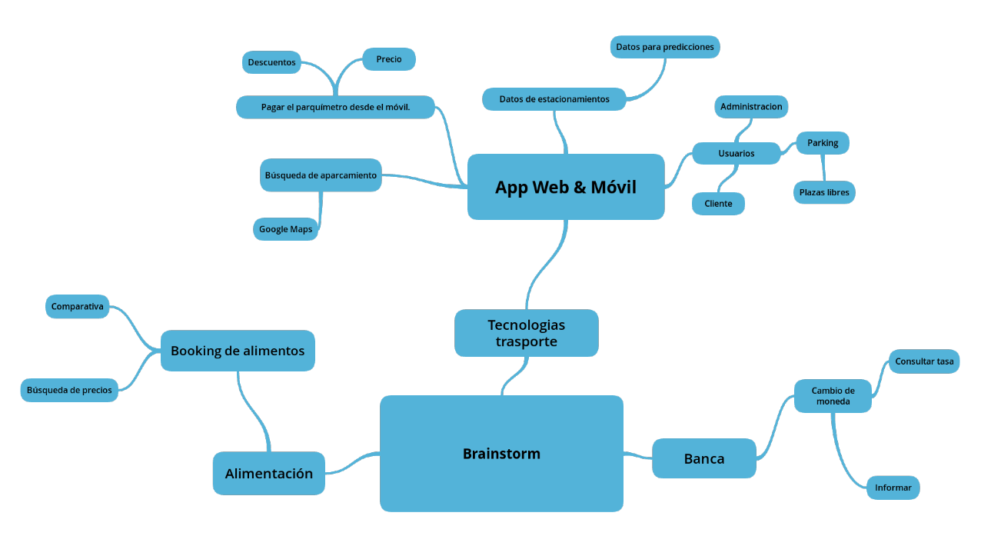
Ilustración. Mapa mental de las ideas principales

Análisis de mercado

ESTUDIO DE MERCADO
Wazypark | Se trata de una aplicación de inteligencia colectiva en la que mediante geolocalización del móvil en un mapa, podemos saber dónde hay una plaza libre en las calles de nuestra ciudad para aparcar. Wazypark mejora a medida que aumenta el número de usuarios, que deben registrarse ellos mismos tanto como a su vehículo. Cada usuario avisa desde su móvil cuando deja un hueco libre en un aparcamiento, de modo que otro usuario cercano nos pueda detectar y aparcar en la plaza. Disponible para Android e iOS.
e-park | La comodidad de esta aplicación es que trabaja en colaboración con el sistema de parquímetros callejeros de algunas ciudades españolas, con lo que los conductores y conductoras de las mismas que la tengan instalada podrán pagar los tickets desde el móvil. También podrán renovarlo cuando se acerque la hora límite o gestionar las multas.
Parkopedia | Tiene el mismo espíritu que Wazypark pero con elementos de Foursquare, en la que los usuarios dejen información de zonas de aparcamiento libres en plena calle o de aparcamientos públicos o privados, con los precios por hora o día de cada parking.
BePark | Sólo está disponible para Madrid, pero en esta ciudad presenta la ventaja de que permite pagar en numerosos aparcamientos de la capital desde el móvil, sin necesidad de ir al expendedor de tickets. También permite identificar el coche desde el móvil y levantar la barrera para salir.
Aparca&Go | Se especializa en la gestión de aparcamientos mediante acuerdos por los que el usuario puede ganar un descuento en su ticket. La aplicación gestiona los pagos -hay que dejar los datos de una tarjeta-, además de poder reservar la plaza por adelantado. Un fuerte valor añadido a la aplicación es la creación de aparcamientos propios y alternativos a los de los aeropuertos y estaciones de tren, pero con precios reducidos.
Parquo | Aplicación en la que los dueños de plazas de aparcamiento alquilan sus plazas a otros mientras ellos están fuera. También gestiona aparcamientos públicos y zonas azules en Madrid y Valencia.
WeSmartPark | Esta aplicación ayuda a encontrar aparcamiento cercano al lugar destino donde se quiera llegar y una vez elegido, ser guiados por el GPS hasta el destino. Los aparcamientos afiliados a esta aplicación estarán dotados de sensores que detectan la pegatina inteligente que los coches llevan en el parabrisas y por tanto darán acceso al parking. Los pagos se realizan a través de la aplicación. Sólo en Madrid y Barcelona.

Tras realizar un intenso estudio de mercado sobre las posibles soluciones ya existentes al problema propuesto por nuestro equipo, hemos realizado una investigación y análisis exhaustivo sobre los documentos obtenidos con el objetivo de extraer las necesidades que cubren del problema.

También hemos hecho énfasis en estudiar los diferentes servicios que ofrecen en relación al amplio ámbito que cubre el servicio de estacionamiento público.

Son varias y diversas las aplicaciones disponibles en el mercado que cubren gran parte de los servicios relacionados con el estacionamiento, abarcando desde el pago anticipado de la plaza de aparcamiento a ofrecer como tal servicio una propia. Haciendo una comparación entre los requisitos que cada una de ellas cubren y los que nosotros exponemos, hemos llegado a la conclusión de que ninguna de las soluciones existentes solventa el problema que hemos expuesto a la hora de encontrar plaza libre en algún parking público, ya que algunas de estas se basan en el aparcamiento en la calle o zonas azules con una fuerte participación por parte del usuario para su uso, así como la gestión de pago anticipado en zonas de estacionamiento limitado o el servicio de ofrecer la propia plaza.

Otro factor a tener en cuenta es que gran parte de estas aplicaciones solo tienen uso en las grandes ciudades como Madrid o Barcelona, teniendo de este modo muy acotado el alcance del servicio proporcionado.

Ninguna de las soluciones estudiadas ofrecen el servicio de estimación que nuestra solución propone, siendo esto una gran ventaja a la hora de tomar una decisión sino se requiere el uso del estacionamiento en tiempo real.

Por todos estos motivos comentados pensamos que nuestra solución se adapta mejor a las necesidades reales del usuario ya que se centra solamente en las zonas de aparcamiento públicos sin necesidad de realizar ninguna reserva previa que afectaría en otros usuarios al ver no disponible una plaza que puede que no sea ocupada, siendo de este modo más efectiva y válida que las demás.

